**Как вор Стефан Брайтвизер обокрал мировые музеи на $2 млрд и стал любимцем публики**

Стефан Брайтвизер — самый удачливый музейный вор в истории: за семь лет, с 1995-го по 2001-й, он похитил из музеев, церквей, частных галерей, аукционных домов и с антикварных ярмарок семи европейских стран примерно 240 произведений искусства (журналисты подсчитали: в среднем он совершал одну кражу каждые две недели). Оставаться на свободе так долго он смог потому, что не продавал свои приобретения, а предпочитал любоваться ими в одиночку.

[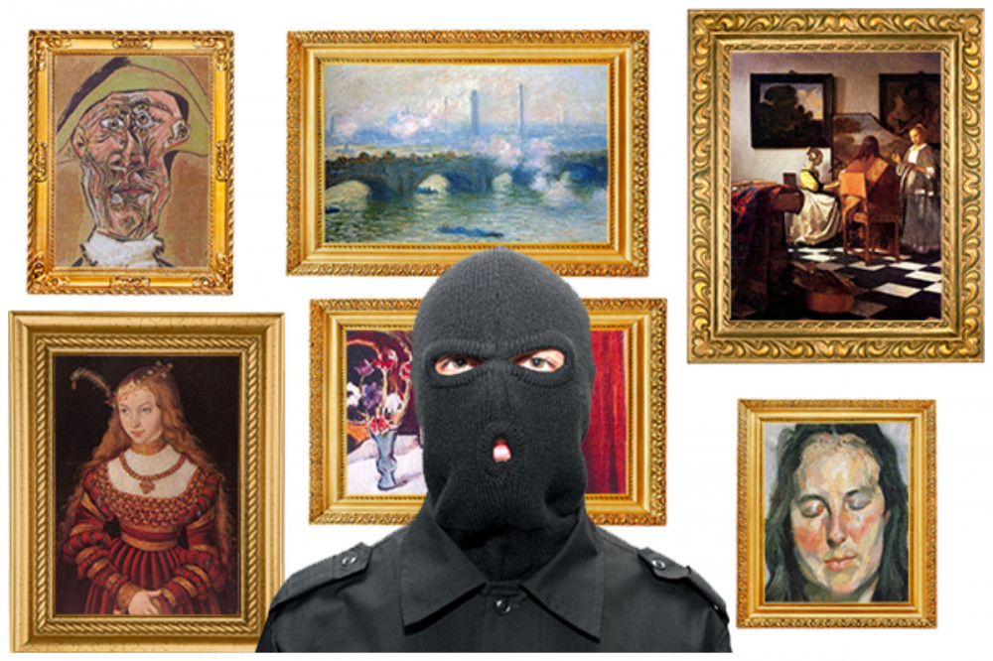](https://emosurff.com/i/0008C200xnFY/6-7.jpg)

Француз Стефан Брайтвизер, укравший произведений искусства из музеев на $2 млрд, стал героем книги американского журналиста Майкла Финкеля «Арт-вор: правдивая история любви, преступления и опасной одержимости». Книга вот уже месяц в списке бестселлеров Amazon.  
  
История этого феноменального вора началась еще в прошлом столетии. Француз Стефан Брайтвизер в течение примерно семи лет похитил порядка 240 произведений искусства. Он обчистил почти 200 музеев в семи европейских странах. В его улове — картины Ватто, Буше, Дюрера, Питера Брейгеля Младшего. Некоторые музейные коллекции он грабил по два-три раза. История не знает более удачливого похитителя произведений искусства. Его неуязвимость объяснялась тем, что Стефан Брайтвизер не торопился продавать украденное. Он хранил коллекцию у себя дома, куда почти никого не пускал. Когда его все-таки арестовали и начали судить, адвокаты выстроили защиту на том основании, что обвиняемый — тонкий знаток и сентиментальный человек, влюбленный в искусство до потери сознания. Собственно, этой тональности придерживается и автор бестселлера Майкл Финкель.

[](https://emosurff.com/i/0008C300vLod/Stephane-Breitwieser-64b9027e4c004.jpg)

## **Во всем виновата IKEA**

Стефан Брайтвизер родился в 1971 году в Эльзасе, где его предки жили с незапамятных времен и где семье принадлежал старинный дом, обставленный элегантной антикварной мебелью XVII-XIX веков. Его дед был художником, а отец, работавший менеджером в швейцарской фармацевтической компании, собирал старинное оружие. Мама Стефана была медсестрой. Родители мечтали дать единственному сыну юридическое образование, но вуз он бросил и зарабатывал на жизнь временными низкоквалифицированными работами типа официанта, мойщика посуды или охранника, в том числе в музее. Однажды в музее он украл пряжку эпохи Меровингов (V-VII век нашей эры) — с этого все началось.  
  
В 1993-м родители Стефана Брайтвизера развелись, они с матерью переехали в небольшую съемную квартиру, укомплектованную мебелью IKEA. Продукция шведского мебельного гиганта особенно сильно задевала эстетические чувства Стефана (к той поре ему уже исполнилось 22 года). Похищать музейные экспонаты он начал ради того, чтобы вернуть себе воображаемый детский рай, уравновесить холодную отстраненность современного дизайна. По крайней мере, такова романтическая версия.

[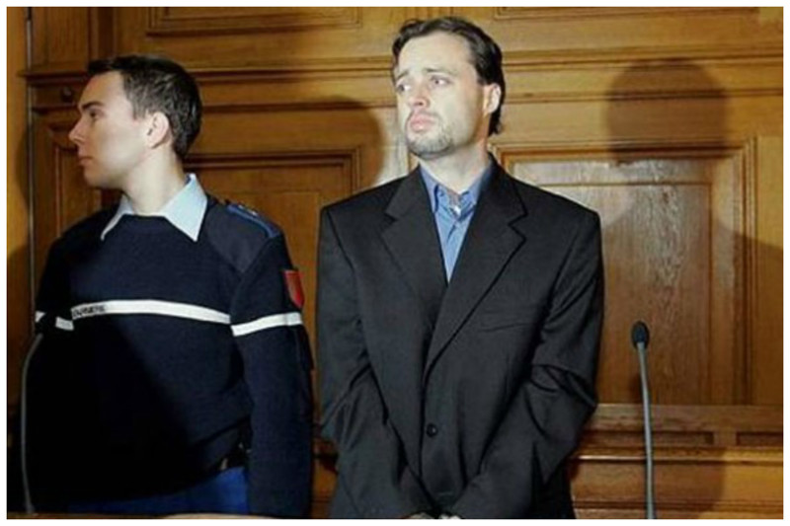](https://emosurff.com/i/0008C400uhGW/13-2.jpg)

У Брайтвизера завязались любовные отношения с помощницей медсестры Анной Катериной Кляйнклаус. Он посвятил ее в свою тайну, они стали сообщниками. Они жили на мансардном этаже нового дома матери Стефана в небольшом французском поселке Герстайм, тщательно оберегая от посторонних две свои комнатки, полные удивительных музейных сокровищ.

## **Как украсть миллион**

Тактика их воровского промысла была не лишена изящества. Никаких убийств, драк, шума и погони, никаких незаконных проникновений со взломом по ночам. Молодая, модно одетая пара приходила в музей в середине дня, когда посетителей немного, а охрана обычно занята обедом. Они покупали билеты, вдумчиво и не торопясь изучали экспозицию, а также наличие камер слежения, запасных выходов. Потом они крали все, что плохо лежит и до чего могли дотянуться, прятали под одеждой (Стефан носил объемные плащи) или в сумке Анны Катерины и также чинно залы покидали.  
  
Они были мастерами импровизаций и часто похищали вещи без всякого предварительного плана. Они троллили охрану и сотрудников музеев, ведя с ними обстоятельные разговоры, когда похищенное уже лежало у них, образно говоря, за пазухой. Они любили старинные помещения со скрипучими полами, помогавшими услышать чужие шаги. Самым высокотехнологичным оборудованием в их арсенале была телескопическая радиоантенна, чтобы перенаправлять камеры слежения. Иногда они присоединялись к экскурсионным группам и похищали артефакты во время экскурсий. В любом случае они всегда вели себя вежливо и спокойно и не вызывали подозрений.

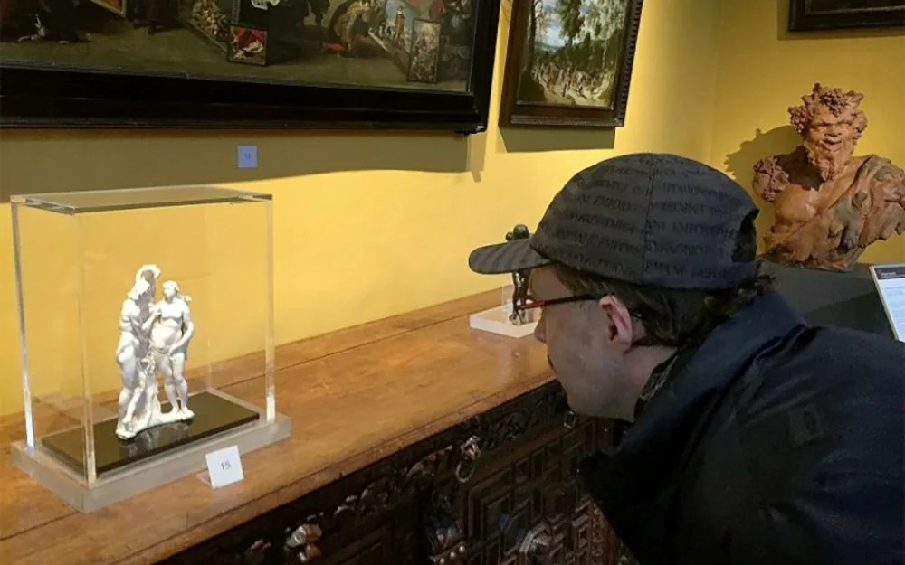

**Брайтвизер в легкой маскировке смотрит на статую из слоновой кости, которую он украл (Фото Rubens House)**

В 1995-м новоявленные Бонни и Клайд украли небольшое полотно Христиана Вильгельма Дитриха в замке Грюйер в Швейцарии, в 1997-м — скульптуру из слоновой кости «Адам и Ева» (1627) Георга Петеля из дома Рубенса в Антверпене. Самой ценной их добычей была вырезанная из рамы «Сибилла, принцесса Клевская» Лукаса Кранаха Старшего из замка в Баден-Бадене, оценочная стоимость которой колебалась от $6,5 млн до $8 млн. Сами грабители более прочего в своей коллекции восхищались роскошным молитвенником XV века и золотой табакеркой, некогда принадлежавшей Наполеону.  
  
Они похищали картины, рисунки, статуэтки, книги, кубки, блюда, пистолеты, кинжалы, алебарды, пороховницы. Пропажи экспонатов обнаруживались далеко не сразу. Молодые люди не пытались свои сокровища продавать и жили на скромные официальные заработки, нередко занимая деньги у матери Стефана. И при этом, как позднее уверял Брайтвизер, его тешила мысль, что он один из самых богатых людей Европы.

## **Как кражи картин из музеев влияют на арт-рынок**

В конце концов Анне Катерине такая жизнь надоела. Стефан начал действовать в одиночку — и совершать ошибки. В ноябре 2001 года, похищая охотничий горн XVI века из музея Рихарда Вагнера в Люцерне, он забыл надеть латексные перчатки. Подруга убедила его, что надо вернуться и замести следы. И пока она в музее вытирала на стенах его отпечатки, Стефана, гулявшего под окнами, опознали и задержали.  
  
Швейцарской полиции потребовалась 2,5 недели, чтобы получить ордер на обыск французского дома Брайтвизеров. За это время мать Стефана Мирей, в девичестве Стенгель, пытаясь его выгородить или опасаясь, что ее обвинят в соучастии и лишат лицензии на работу, уничтожила 60 картин старых мастеров, разрезав их на лоскутки и выбросив вместе с мусором. Так погиб портрет Сибиллы Клевской, а еще Буше, Дюрер, Тенирс. В итоге 109 предметов (вазы, статуэтки, ювелирные изделия) Мирей утопила в близлежащем канале Рона-Рейн. На странный блеск в воде обратили внимание прохожие. Десятки полицейских, стоя по пояс в воде, несколько дней прочесывали канал — и кое-что спасли.

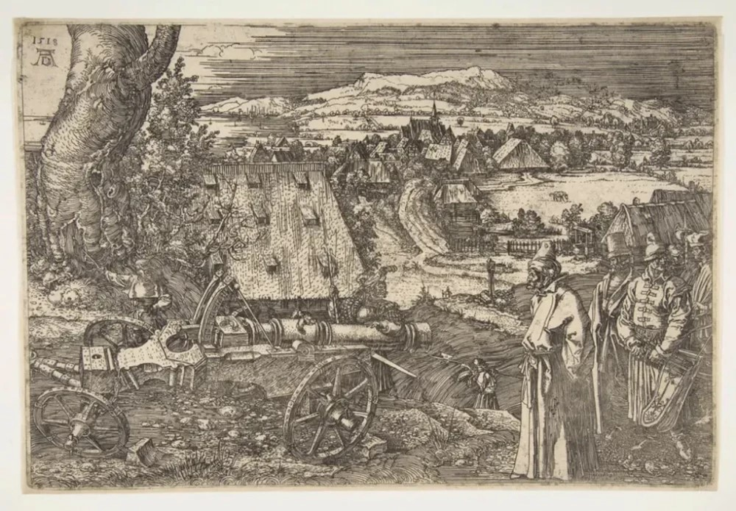

**«Пейзаж с пушкой» Альбрехта Дюрера (1518), украденный Брайтвизером из Музея изящных искусств в Туне, Швейцария (Фото Metropolitan Museum of Art)**

Так же, как ее сын был признан рекордсменом по музейным кражам, Мирей Стенгель заслужила звание Герострата (житель древнегреческого города Эфес, который сжег храм Артемиды. — Forbes Life) нашего времени: никогда прежде в Европе в мирное время не уничтожали одномоментно такое количество произведений искусства. Женщине потребовалось семь месяцев, чтобы признаться в содеянном. Сам же Стефан, узнав в тюрьме о гибели коллекции, пытался покончить жизнь самоубийством.

## **Долгое эхо воровства**

В январе 2005 года Стефана Брайтвизера приговорили к 48 месяцам тюрьмы, из которых он отсидел 26. Последние пару месяцев он отбывал наказание во Франции и очень скучал по швейцарской тюрьме, где делил время с образованными банкирами и бизнесменами. Его мать получила 36 месяцев заключения и провела за решеткой 18. Юристы настаивали, что матушка героя — далекая от искусства женщина, полагавшая, что все вещи если и украдены, то на блошином рынке. Бывшей подруге Брайтвизера присудили 18 месяцев тюрьмы, но не за участие в кражах, а за получение краденых вещей. Она вышла на свободу через полгода и сегодня ничего общего с прежним возлюбленным не имеет.

[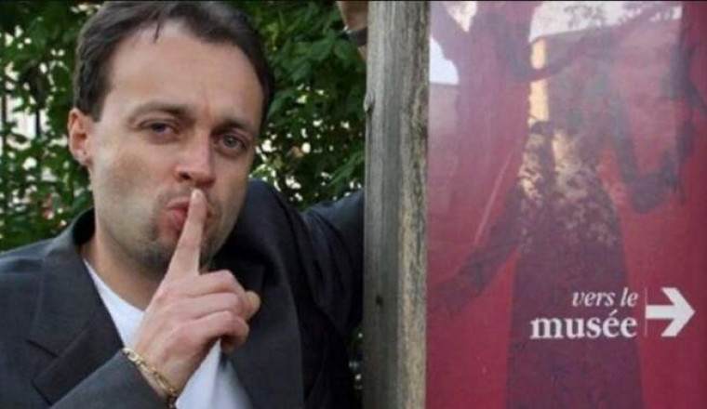](https://emosurff.com/i/0008C8008RHg/stefan-braytvizer-francuzskiy-vor-pohitivshey-239-proizvedeniy-iskusstva-iz-172-muzeev_1650066485-b.jpg)

Но на этом история не закончилась. В 2013-м Стефан Брайтвизер снова сел в тюрьму на три года, так как полиция нашла у него 30 украденных произведений искусства. В 2016-м он пытался продать на eBay пресс-папье из Музея хрусталя в Сан-Луисе, принадлежащее модному дому Hermès. В 2019-м в доме Брайтвизера в городе Мармутье полиция обнаружила римские монеты из местного археологического музея, а также экспонаты из французских и немецких арт-галерей. В доме его матери в ведрах для мусора нашли €163 000 наличными. Количество похищенного Стефаном Брайтвизером возросло до 300 предметов, а общий ущерб — до $2 млрд. Из экстравагантного похитителя, бескорыстного любителя искусств герой постепенно превратился в серийного преступника, единственная польза от которого — регулярное будирование общественной дискуссии о музейной безопасности и незаконном обороте произведений искусства.

[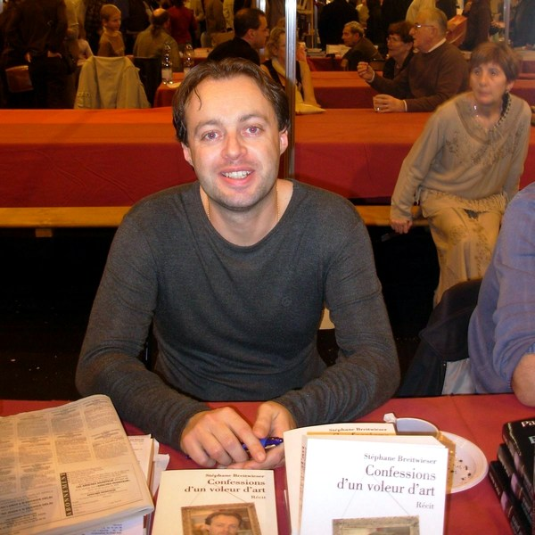](https://emosurff.com/i/0008C9006yxw/bat.jpg)

## **Глорификация клептомана**

Книга Майкла Финкеля — не первое произведение о Брайтвизере. В 2006-м вышла автобиография героя «Признания похитителя произведений искусства», которая имела коммерческий успех и помогла ему расплатиться с долгами. В том же году французский журналист Винсент Ноче опубликовал книгу «Эгоистичная коллекция» с подзаголовком «Безумное приключение серийного вора произведений искусства и другие поучительные истории», в которой вскрыл масштабы проблемы. По мнению Ноче, случай с Брайтвизером — вопиющий, но не единичный: искусство крадут повсеместно, а годовой оборот подпольной торговли краденым достигает $7 млрд.

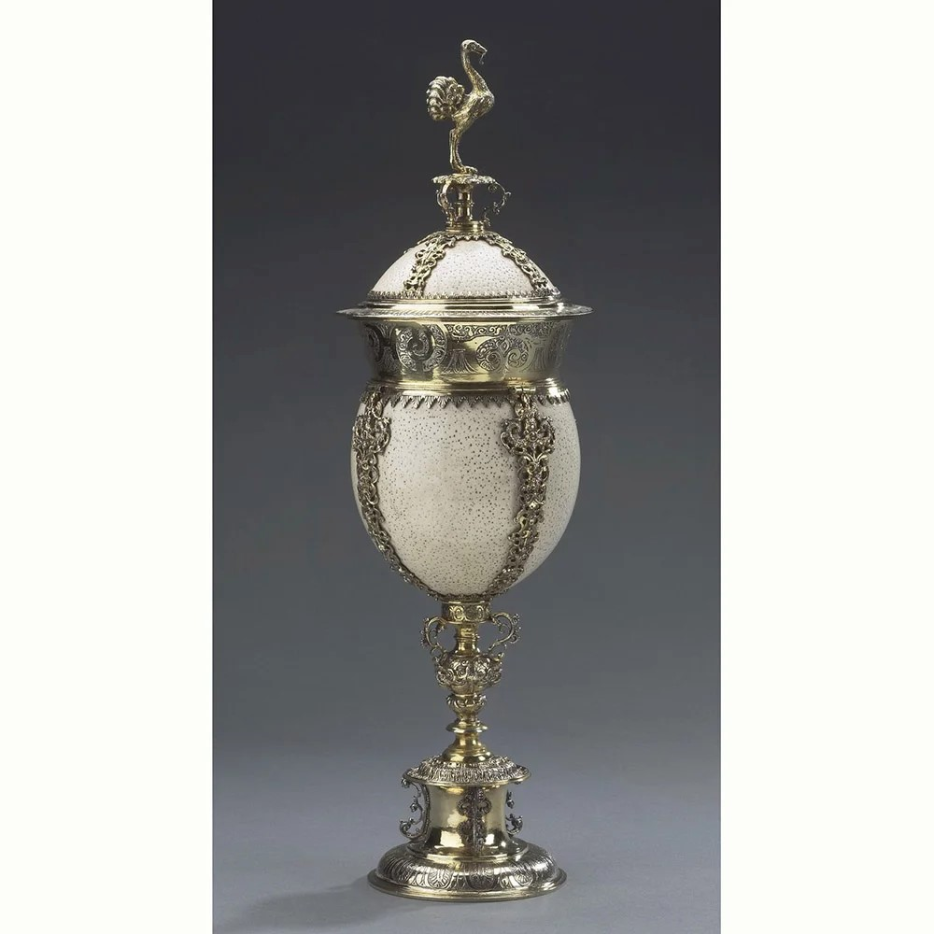

**Серебряная чаша со страусиным яйцом (1602), украденная Брайтвизером из Музея истории и искусства в Брюсселе, Бельгия (Фото Royal Museums of Art and History)**

Майкл Финкель стремится к обобщениям, с одной стороны, а с другой, — к объективности. Как в таких случаях пишут, ему важно было понять своего героя. Он не просто с Брайтвизером общался, он даже ездил с ним на «места преступлений», например в Музей Рубенса в Антверпене. Нельзя, однако, не отметить (об этом пишет в The New Yorker пулитцеровский лауреат журналист Кэтрин Шульц), что книга не столько отражает реальность, сколько моделирует ее по законам приключенческих фильмов о «кражах века» типа «Друзей Оушена» или «Аферы Томаса Крауна». Согласно логике кино, кража — это не преступление, а приключение. Если никто не пострадал, в краже нет ничего предосудительного. Эпиграфом своей книги Майк Финкель взял изречение Оскара Уайльда «Эстетика выше этики», подразумевая под этим, что виртуозность краж важнее глубокой их аморальности.  
  
В далеком 2002 году Майкл Финкель был со скандалом уволен из New York Times из-за подтасовок информации о детях-рабах в Африке, что нанесло непоправимый урон его профессиональной репутации. Точнее, он этих детей придумал, пойдя ради красоты истории на определенные моральные компромиссы. И с тех пор, очевидно, он пытается такой подход оправдать.  
Автор: Людмила Лунина